**TW-HJ553粉尘粒径分布测定实验装置**

实验目的：

1、粉尘粒径分布测定实验。

2、掌握本装置测定粉体粒径分布的方法。

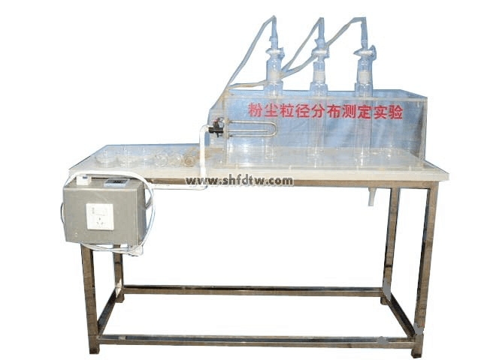

主要配置：

沉降瓶、有机玻璃水浴箱、加热棒、称量瓶、干燥器、烧杯、量筒、烧瓶、电控柜、不锈钢框架

技术参数：

1. 环境温度：5℃～40℃，配电：220V，功率1500W。

2．水浴箱：尺寸500×230×300mm，采用透明有机玻璃制作，厚度8mm，功能：用于对沉降瓶进行保温。

3. 沉降瓶：透明有机玻璃制成，带移液管和三通活塞的10mL梨形容器；功能：用于粉尘的沉降,数量：3个 。

4、控制系统：由电源控制箱、漏电保护器、控制开关、温控仪等组成。

5、控制屏和框架均为304不锈钢，结构紧凑，外形美观，流程简单，操作方便。

6、装置外形尺寸：1100×500×1000mm，框架为可移动式设计，带脚轮及禁锢脚。